Mapa de proceso
Proceso estrategico
ClienteSmart fitnnes :
Planeación ofertas del gimnasio
Recibir su información al email
Necesidades del cliente
Ingreso del
Cambios del cliente

Cliente satisfecho
Proceso clave
Proceso de apoyo
Gestionar y administrar la 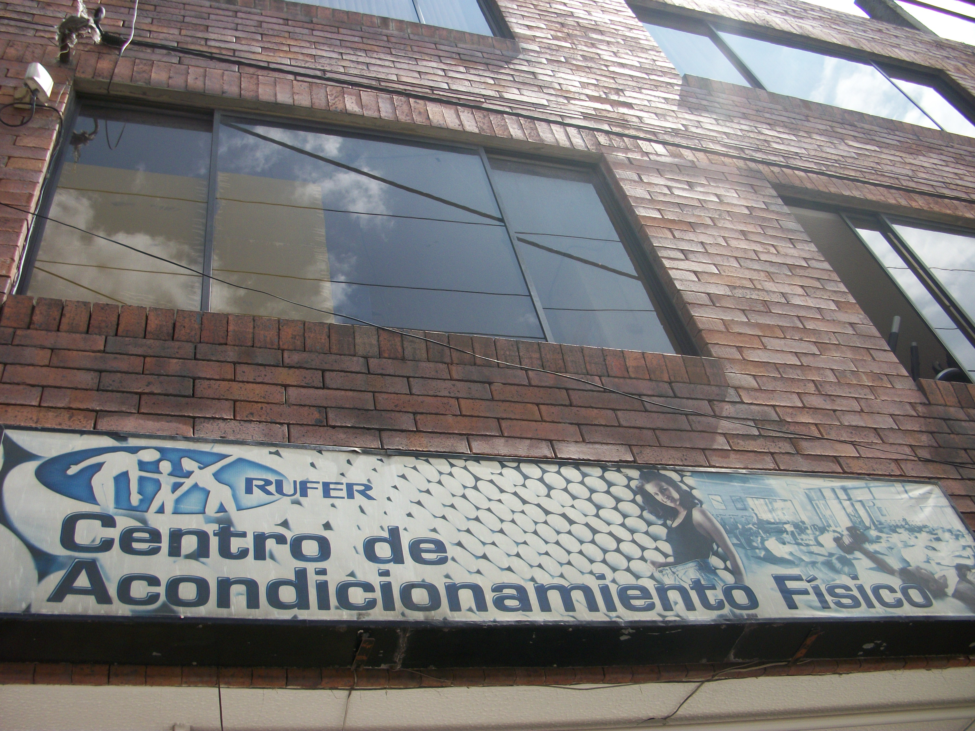información de clientes
De un gimnasio

Personal trainer

Maquinas
Tiempo o disponibilidad
Disponibilidad de personal

